המחלקה להנדסת תוכנה - קורס מבוא למחשוב ענן
HW3_Badger
https://github.com/marounna/cloud.git :קישור GitHub
סמסטר אביב התשפ"ד
תרגיל בית 3- עבודה בצוותי העבודה
מועד הגשה: 15.8.24
המשימה בתרגיל זה: סיום בניית המערכת, ביצוע קוד ריוויו לצוות אחר - איטרצית פיתוח מס 2
שימו לב: למטלה זו שלושה חלקים
חלק ראשון.(10 נקודות).עליכם להגדיר את בעלי התפקידים לאיטרציה זו (יש להחליף מתרגיל בית 2) יש לרשום מי מהנדס.ת המערכת, האחראי.ת בתרגיל זה.
שם חבר הצוות | משימות שהוקצו | משימות שהושלמו | Acceptance test – בדיקת קבלה
חמזה אבו נימר | תיק מתכנת,סרטון שיווק | תיק מתכנת,סרטון שיווק | בתיק מתכנת הקוד נבדק, תואם דרישות, מתועד כראוי.ובסרטון שיווק, הסרטון אטרקטיבי, מייצג מוצר, מכיל מידע ותוכן נדרש.
באסל חדאד | בניית גרף פעולות למשמרות ,סרטון שיווק | בניית גרף פעולות למשמרות, סרטון שיווק | בגרף משמרות הגרף ברור,ומעודכן לפי נתוני JSON ובסרטון שיווק, הסרטון אטרקטיבי, מייצג מוצר, מכיל מידע ותוכן נדרש.
מארון נסרה | צאטבוט,תיקון קוד, עיצוב | צאטבוט, תיקון קוד, עיצוב | הצ'אטבוט עונה נכון, משתלב יפה במערכת, עונה לדרישותנו.תיקון קוד הקוד מתוקן, נקי, ללא שגיאות.עיצוב: העיצוב תואם הנחיות,משפר נראות, חוויית משתמש, נעים, כולל אלמנטים.
יניב בליצמן | צאטבוט,עיצוב | צאטבוט, עיצוב | הצ'אטבוט עונה נכון, משתלב יפה במערכת, עונה לדרישותנו.עיצוב: העיצוב תואם הנחיות,משפר נראות, חוויית משתמש, נעים, כולל אלמנטים.
הילה ממן | תיק משתמש והתייחסות להערות code review | תיק משתמש והתייחסות להערות code review | בתיק משתמש המערכת מובנית למשתמש, קיים הסבר לכל שלב, אלמנט ואופציה במערכת, תואם דרישות, מוסבר כראוי. התייחסות להערות code review, מולא כנדרש והיתה התייחסות לכל הערה.
עבד טיאר | סרטון שיווק | סרטון שיווק | בסרטון שיווק, הסרטון אטרקטיבי, מייצג מוצר, מכיל מידע ותוכן נדרש.

חלק שני: בניית המערכת (70 נקודות)
עליכם לסיים את בניית המערכת.
בפרט, יש לוודא קיום של כלל האלמנטים הבאים:
- כל הפיצ'רים שהתחלתם לממש בתרגיל בית 2 - יש לוודא שכל המסכים תקינים ועובדים כראוי, בקולאב,ולעבוד עם firebase לצורך שמירת נתונים .אין להשאיר קישורים או כפתורים למסכים שלא קיימים.
נעשה
- צטבוט שישולב במערכת (כפי שלמדתם בתרגול 8), הכולל מידע אשר מגיע מה - DB שלכם.
נעשה
- התייחסות לאלמנטים רלוונטיים לקובץ ה -JSON שקיבלתם ( לפי מספר הקובץ, ולפי השאלות בנספח א)
נעשה
- התייחסות למשוב שקיבלתם בשבוע 10 – code review – יש להגיש את המשוב שקיבלתם מהצוות השני בחלק הקבוצתי , ולכתוב התייחסות מתאימה:לכל הערה, יש לרשום אותה ולציין האם נעשה שינוי בקוד בעקבות זאת.

הערה | תגובה | האם בכוונת הצוות לבצע שינוי בעקבות ההערה? יש לפרט. אם כן, מה השינוי. אם לא, מדוע
בדיקות יחידה | הבנו את הצורך בכך ואת יתרונותיהם של בדיקות יחידה, אך אנו מאמינים שהבדיקות שעשינו עד כה מכסות באופן מספק את רוב מקרי השימוש ומקרי הקצה של המערכת. | לא, מפאת הזמן להגשה החלטנו ליישם בדיקה מערכתית כוללת, אשר תסייע באיתור בעיות פוטנציאליות ושיפור איכות הקוד, תוך שמירה על לוחות הזמנים שנקבעו.
תיעוד | לא הסכמנו עם הערה זו מאחר והקוד שלנו מתועד באופן מלא ומקיף במקומות הנדרשים. | לא, מאחר ולא ראינו צורך בכך, קיים תיעוד.

חלק שלישי : סגירת הפרויקט _( 20 נקודות)
בחלק זה תכינו מסמכים המתארים את הפרויקט שלכם:
- יש לבנות תיק למתכנת הכולל את שמות כל הקבצים המרכזיים, פונקציות מרכזיות, קטעי קוד/תבניות עיצוב מעניינים שהשתמשתם בהם.
- יש לבנות תיק למשתמש , הכולל הסבר כללי על המערכת , פירוט מסכים, מעברים בין מסכים והסבר על טעויות אפשרויות.

- Badger App
הסבר כללי על המערכת
היא מערכת אינטרנטית לניהול וניתוח נתונים, המיועדת לסייע לארגונים ולעסקים בניהול נתוני משתמשים ותהליכים שונים עם מסמכים. המערכת מאפשרת העלאת קבצי JSON אל מסד נתונים מבוסס .Firebase המערכת מבצעת עיבוד וסינון נתונים על פי קריטריונים מותאמים אישית. באמצעות כלים מתקדמים ליצירת גרפים ודוחות, ניתן לעקוב אחר התקדמות פרויקטים בצורה ויזואלית ומובנית. המערכת מספקת גישה מלאה לנתונים, מאפשרת ניתוח מתקדם, ותומכת במעקב רציף אחר ביצועים, מה שמוביל לשיפור קבלת ההחלטות ולייעול התהליכים בארגון.
פירוט מסכים
המערכת כוללת את המסכים הבאים:
- מסך ראשי"Badger App"
  - תצוגת כניסה ראשונית למערכת עם תפריט ראשי .(Main Menu)
  - התפריט מוצג באמצעות כפתורים לבחירת פעולות: העלאת קובץ, סינון נתונים, התקדמות פרויקט, פעולות לשעה ויצירת אינדקס.
- ברגע שמשתמש מקיש על כפתור "Upload": יועבר למסך Upload JSON file to database
- ברגע שמשתמש מקיש על כפתור :"Filter" יועבר למסך Data Filtiring
- ברגע שמשתמש מקיש על כפתור :"Progress" יועבר למסך Project Progress Overview
- ברגע שמשתמש מקיש על כפתור "Operations per Hour ": יועבר למסך Operations per Hour graph
- ברגע שמשתמש מקיש על כפתור :"Create index" יועבר למסך Create Index
- ברגע שמשתמש מקיש על כפתור "Chat Bot" : יועבר למסך Chat Bot
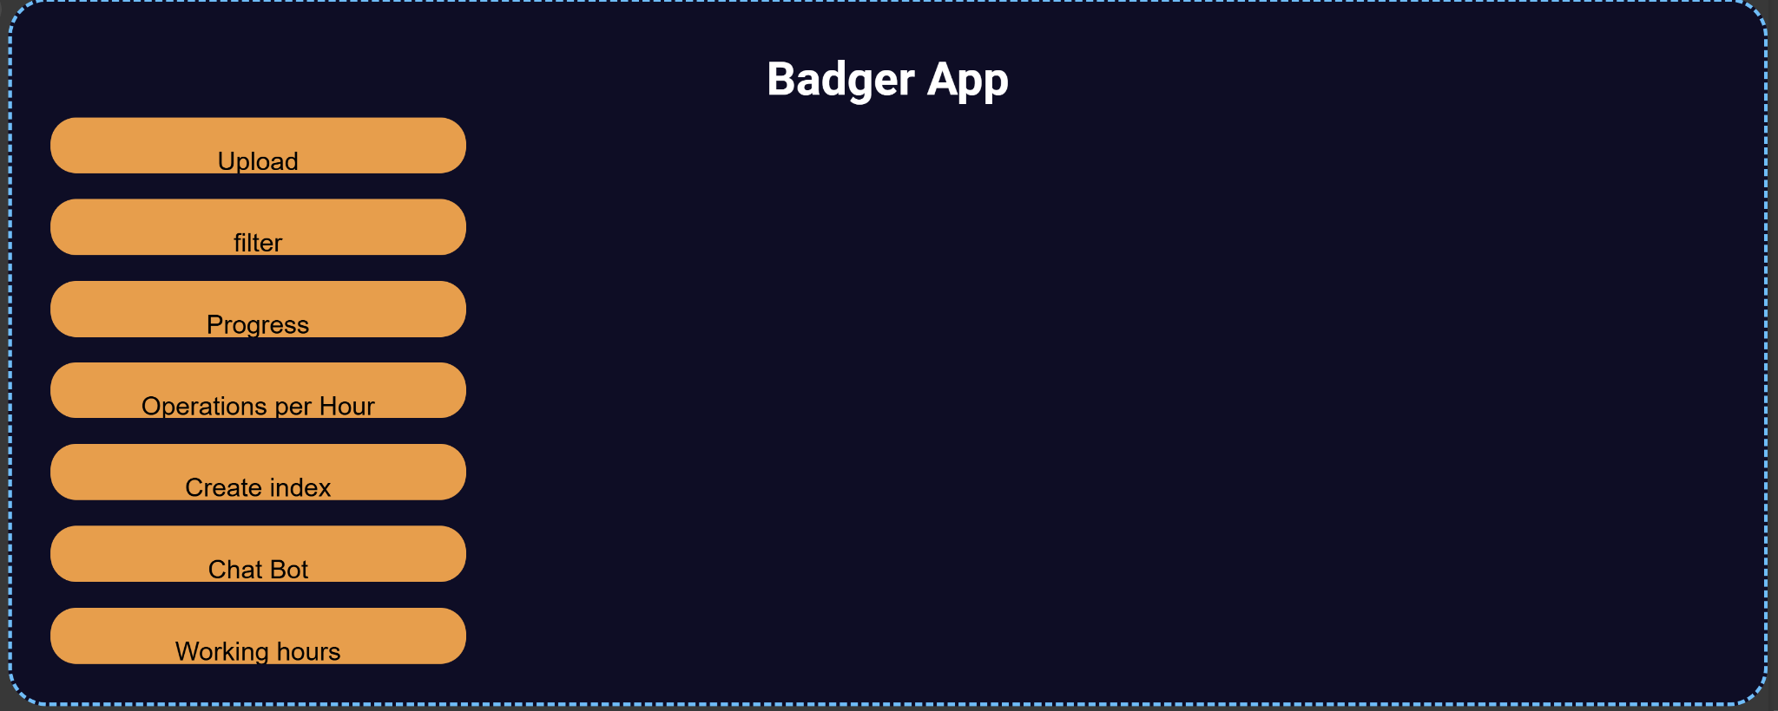
  - הכפתורים צבעוניים עם רקע עם צבע בולט, גבולות מעוגלים, ואפקט ריחוף שמחליף את צבע הכפתור ברקע בהיר יותר.

2. העלאת קובץ ג'סון (Upload JSON file)
למסך זה המשתמש יגיע בעת לחיצה על הכפתור Upload בתפריט הראשי.
  - במסך זה מתאפשר העלאת קובץ JSON למסד הנתונים.
  - ברגע שמשתמש לוחץ על כפתור File Upload widget בשם Browse JSON file to" "upload , נפתח חלון המאפשר למשתמש לבחור קובץ JSON מהמחשב שלו לצורך העלאה.
  - ברגע שמשתמש מקיש על כפתור ""Save מתבצע שמירת הנתונים שהועלו למסד נתונים Firebase.
  - ברגע שמשתמש מקיש על כפתור ""Delete Last מתבצע מחיקת הנתונים שהועלו לאחרונה למסד נתונים Firebase.
  - ברגע שמשתמש מקיש על כפתור "Back", יועבר למסך חזרה, מסך הראשי.
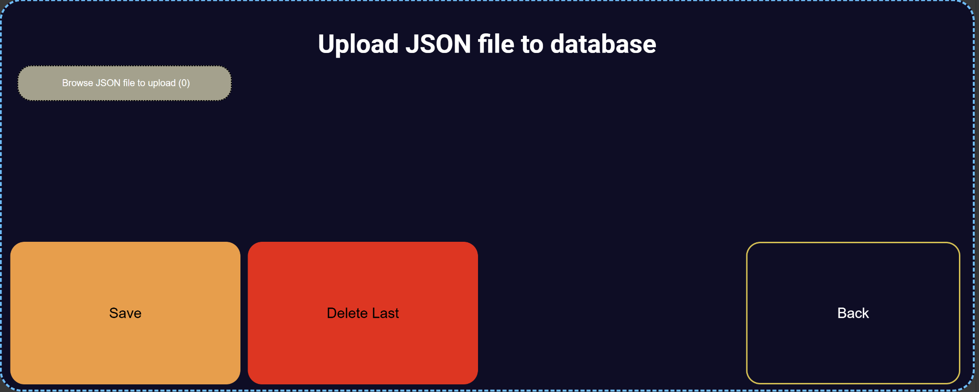
  - הכפתורים צבעוניים עם רקע עם צבע בולט, גבולות מעוגלים, ואפקט ריחוף שמחליף את צבע הכפתור ברקע בהיר יותר.

- סינון נתונים (Data Filtering)
למסך זה המשתמש יגיע בעת לחיצה על הכפתור filter בתפריט הראשי.
  - המסך מאפשר למשתמש לסנן את הנתונים על פי פרמטרים שונים, פרויקט ומשתמש, כמו משתמשים ומסמכים, ולאחר מכן לשמור את התוצאות המסוננות כקובץ להורדה או להמשיך לעיבוד נוסף.
  - אפשרות לשמור את הנתונים המסוננים וליצור קובץ Exce .
  - קיימת שורת הנחייה "To display project progress graph please choose"
  - כאשר המשתמש לוחץ על DropDown שלצידה יש תיאור "User" נפתחת תיבת בחירה לסינון לפי שם משתמש: המשתמש יכול לבחור את שם המשתמש שרוצה לסנן לפי נתוניו.
  - כאשר המשתמש לוחץ על DropDown שלצידה יש תיאור "ProjectName" נפתחת תיבת בחירה לסינון לפי שם פרויקט המשתמש יכול לבחור את שם הפרויקט שרוצה לסנן לפי נתוניו.
  - כאשר המשתמש לוחץ על כפתור שמירה:"Save Filtered Data" לאחר בחירת הסינון הוא ישמור את הנתונים לפי הסינון שנבחר והתוצאות יוצגו בטבלה בממשק.
  - כאשר המשתמש לוחץ על כפתור: "Create Excel" לאחר הסינון, ישמר התוצאות כקובץ אקסל להורדה באמצעות כפתור.
  - ברגע שמשתמש לוחץ על כפתור "Back", יועבר למסך חזרה, מסך הראשי.
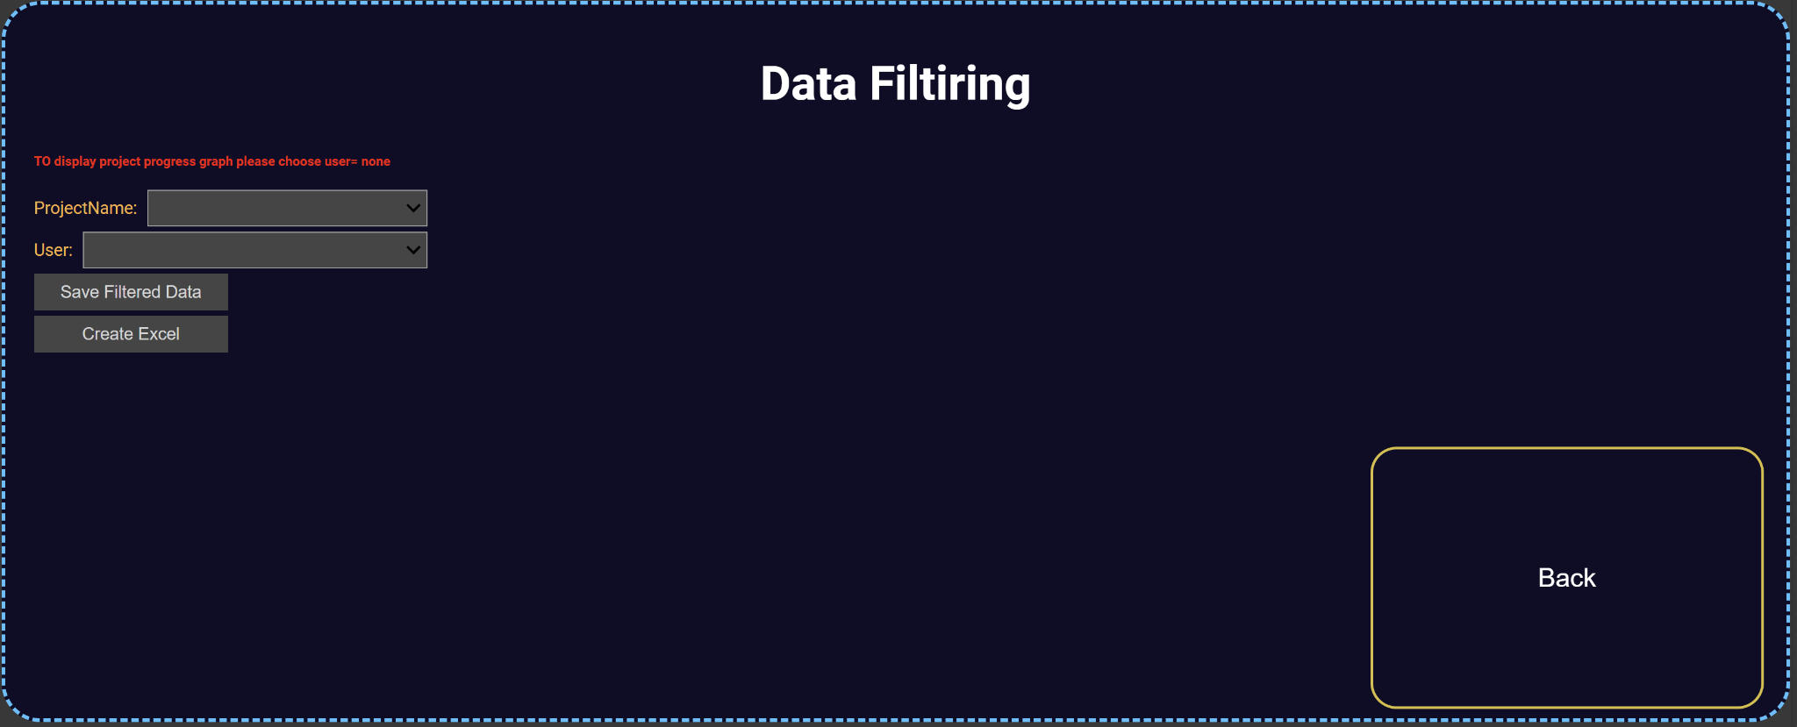
  - הכפתורים צבעוניים עם רקע עם צבע בולט, גבולות מעוגלים, ואפקט ריחוף שמחליף את צבע הכפתור ברקע בהיר יותר.

- התקדמות פרויקט (Project Progress)
למסך זה המשתמש יגיע בעת לחיצה על הכפתור Progress בתפריט הראשי.
  - מסך להצגת התקדמות הפרויקט לפי תאריכים.
  - בחירת תאריכי התחלה וסיום והצגת גרף המציג את הפעולות המצטברות.
  - קיימת שורות הנחייה "Choose starting date" ו "Choose finishing date"
  - כאשר המשתמש לוחץ על DropDown שלצידו יש תיאור "Starting Year" נפתחת תיבת בחירה לשנת התחלה: המשתמש יכול לבחור את השנה התחלה שרוצה לצפות בגרף התקדמות הפרויקט לפי נתוניו.
  - כאשר המשתמש לוחץ על DropDown שלצידו יש תיאור "Starting Month" נפתחת תיבת בחירה לחודש התחלה: המשתמש יכול לבחור את החודש התחלה שרוצה לצפות בגרף התקדמות הפרויקט לפי נתוניו.
  - כאשר המשתמש לוחץ על DropDown שלצידו יש תיאור "Starting Day" נפתחת תיבת בחירה ליום התחלה: המשתמש יכול לבחור את היום התחלה שרוצה לצפות בגרף התקדמות הפרויקט לפי נתוניו.
  - כאשר המשתמש לוחץ על DropDown שלצידו יש תיאור "Finishing Year" נפתחת תיבת בחירה לשנת סיום: המשתמש יכול לבחור את השנת סיום שרוצה לצפות בגרף התקדמות הפרויקט לפי נתוניו.
  - כאשר המשתמש לוחץ על DropDown שלצידו יש תיאור " Finishing Month" נפתחת תיבת בחירה לחודש סיום: המשתמש יכול לבחור את החודש סיום שרוצה לצפות בגרף התקדמות הפרויקט לפי נתוניו.
  - כאשר המשתמש לוחץ על DropDown שלצידו יש תיאור " Finishing Day" נפתחת תיבת בחירה ליום סיום: המשתמש יכול לבחור את היום סיום שרוצה לצפות בגרף התקדמות הפרויקט לפי נתוניו.
  - כאשר המשתמש לוחץ על כפתור "Show Graph" לאחר בחירת תאריכי התחלה וסיום, הגרף מוצג במסך מתחת. הגרף מציג את התקדמות הפרויקט בהתאם לטווח התאריכים שנבחרו, כולל פעולות שבוצעו במהלך תקופה זו. אם לא נוסף בחירות המערכת תכתוב למשתמש הודעה" Please select starting date and finishing date" ואם תאריך ההתחלה קודם לתאריך הסיום. מוצג הודעה "The starting date must be before the finishing date"
  - ברגע שמשתמש לוחץ על כפתור "Back", יועבר למסך חזרה, מסך הראשי.
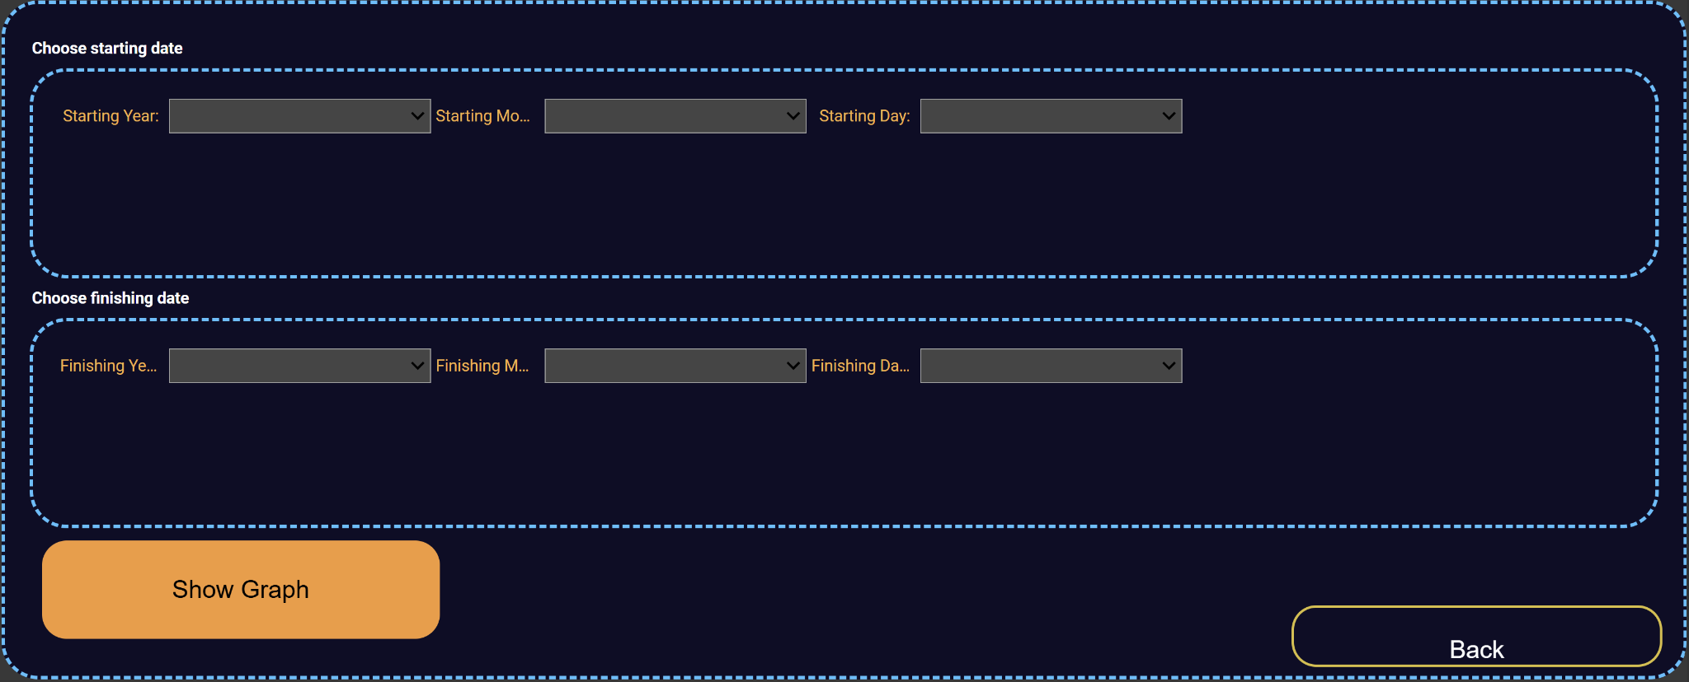
  - הכפתורים צבעוניים עם רקע עם צבע בולט, גבולות מעוגלים, ואפקט ריחוף שמחליף את צבע הכפתור ברקע בהיר יותר.

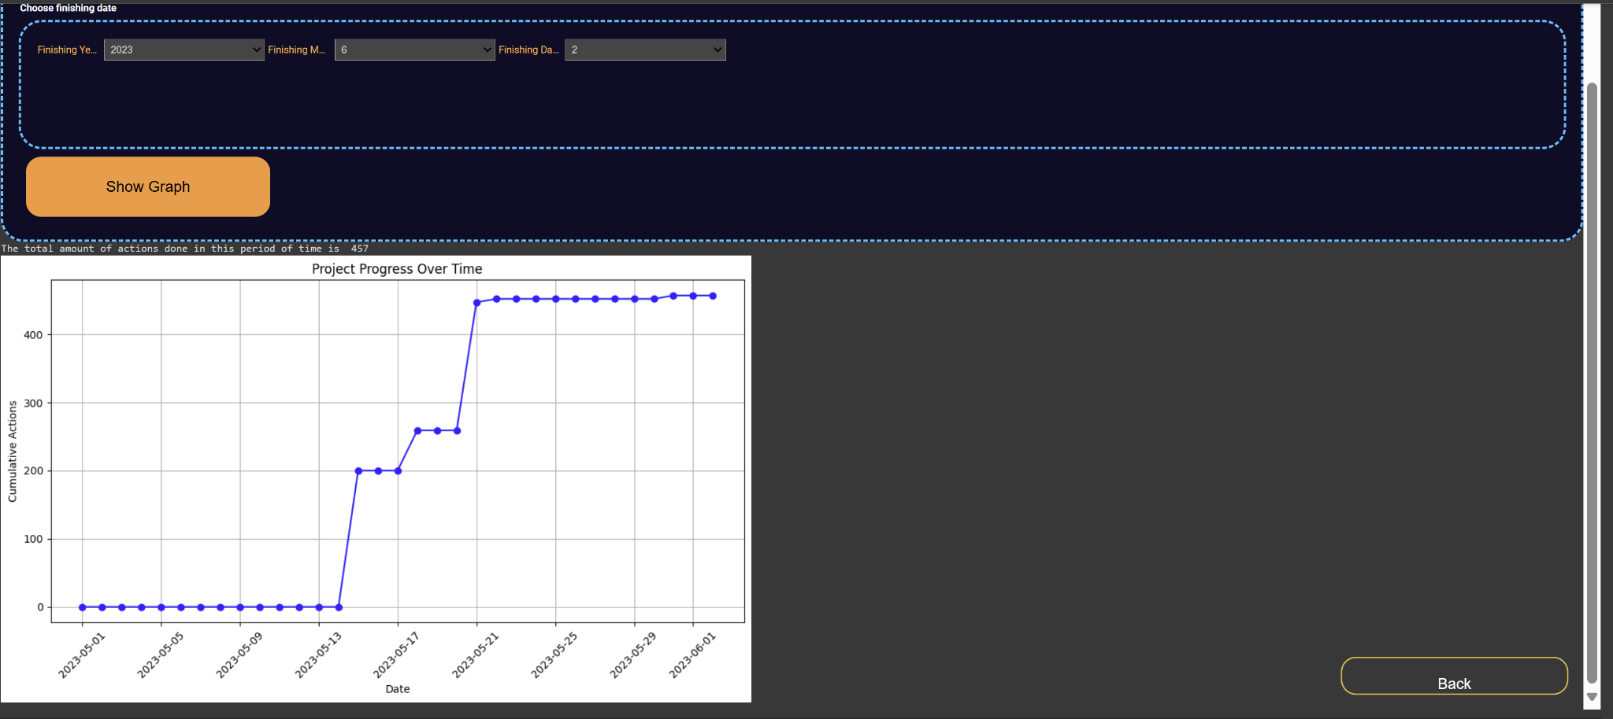

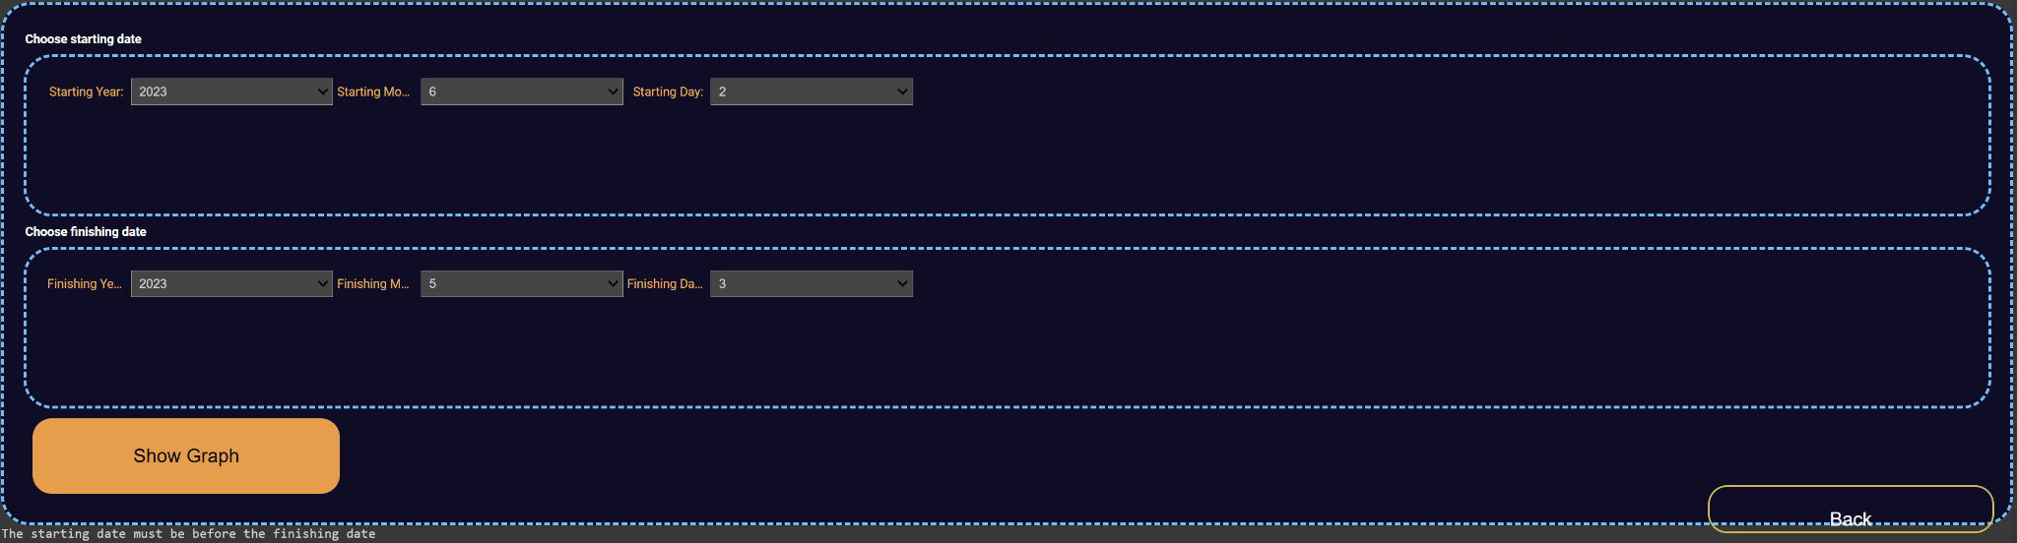
הודעת שגיאה

- פעולות לפי שעה (Operations per Hour)
למסך זה המשתמש יגיע בעת לחיצה על הכפתור Operations per Hour בתפריט הראשי.
  - מסך להצגת גרף המראה את מספר הפעולות לשעה עבור כל משתמש.
  - חישוב סך הפעולות, שעות העבודה ופעולות לשעה עבור כל משתמש.
  - כאשר המשתמש לוחץ על כפתור "Show Graph" הגרף מוצג במסך מתחת. הגרף מציג את מספר הפעולות לשעה עבור כל משתמש.
  - ברגע שמשתמש לוחץ על כפתור "Back", יועבר למסך חזרה, מסך הראשי.
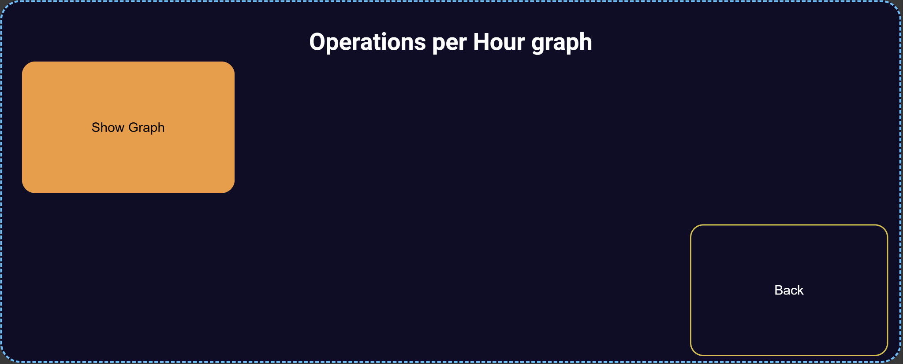
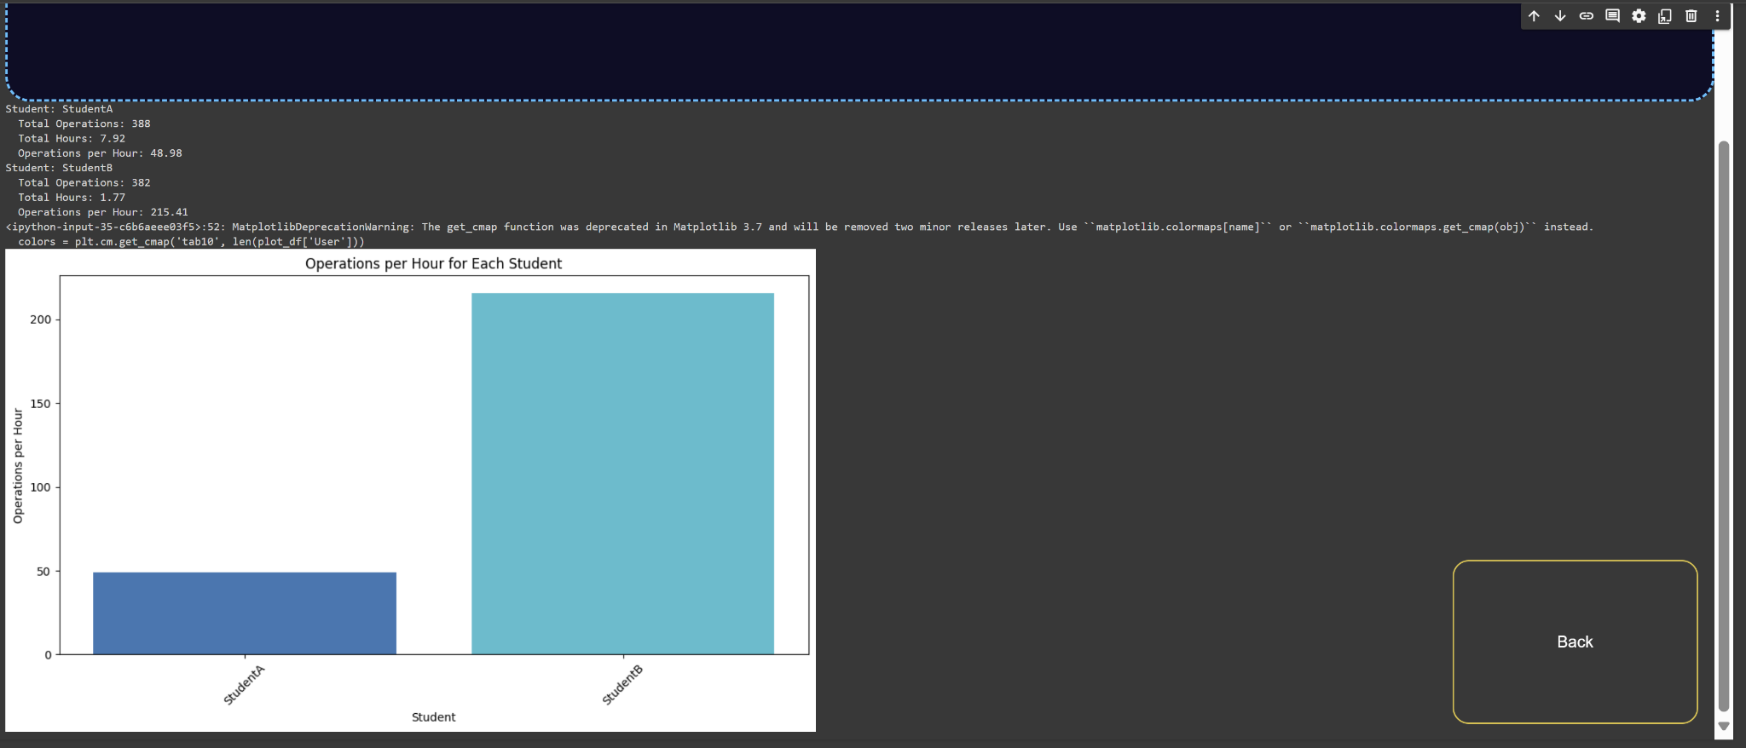

- יצירת אינדקס (Create Index)
למסך זה המשתמש יגיע בעת לחיצה על הכפתור Create index בתפריט הראשי.
  - מסך להצגת תדירות מילים במסמכים.
  - הצגת תדירות המילים לאחר תהליך סינון והכנה ב Textarea.
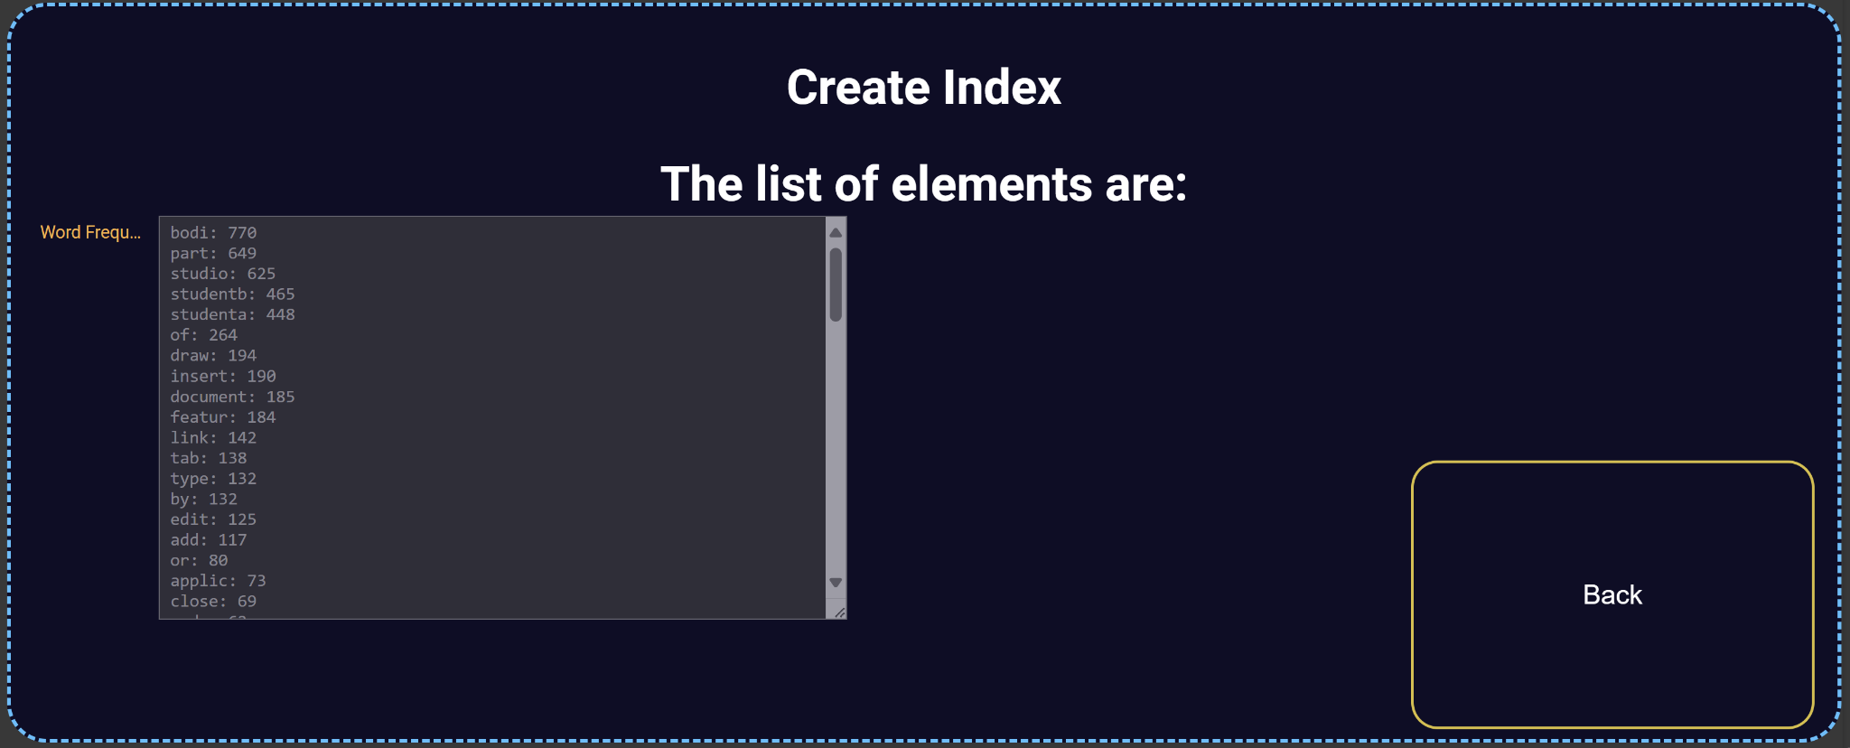
  - ברגע שמשתמש לוחץ על כפתור "Back", יועבר למסך חזרה, מסך הראשי.
7. צ'אטבוט (Chat Bot)
למסך זה המשתמש יגיע בעת לחיצה על הכפתור "Chat Bot" בתפריט הראשי.
o מסך זה מאפשר למשתמש לנהל דיאלוג שמטרתו לסייע בניהול פרויקטים.עם הצ'אטבוט המובנה במערכת.
o המשתמש יכול להקליד שאלות או בקשות בתיבת הטקסט (inputbox)
"Type your message here...".
o הצ'אטבוט מגיב אוטומטית בהתאם לתבניות שנקבעו מראש ומציג למשתמש את התשובה בתיבת התגובה (responsebox)
o המערכת משתמשת בתבניות שהוגדרו מראש על מנת לזהות מילות מפתח בהודעות המשתמש ולהגיב בהתאם. לדוגמה, אם המשתמש מקליד "hello", הצ'אטבוט יגיב מתחת עם הודעות כגון "to the project management assistant. Welcome"
o ניתן להבין מה המשתמש כתב ומה הchatBot כתב באמצעות תיאורים לצד התיבת טקסט ותגובה של "You" "ChatBot" .
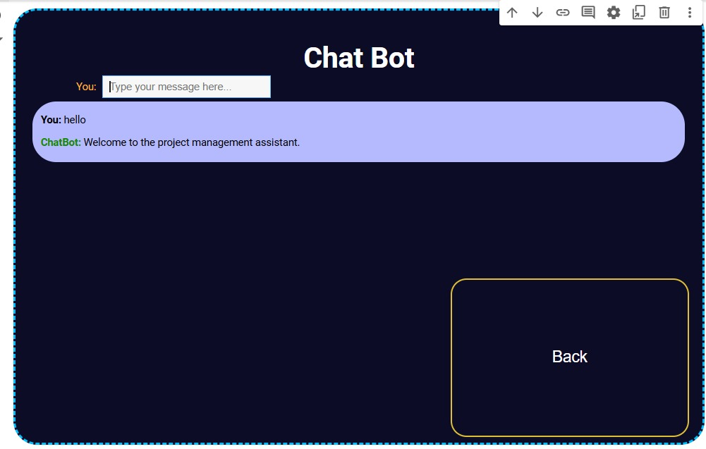
o הכפתור "Back" מחזיר את המשתמש לתפריט הראשי.
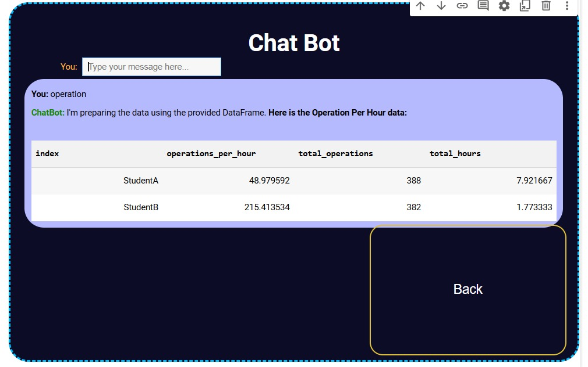
8. עבודת שעות (Working hours)
למסך זה המשתמש יגיע בעת לחיצה על הכפתור Working hours בתפריט הראשי.
  - מסך להצגת גרף המראה עבור כל סטודנט/ת חלוקה העבודה שלו/ה ל3 משמרות (בוקר ,צהוריים ולילה) ולכל משמרת מראה מספר הפעולות שנעשו בזמן המשמרת.
  - כאשר המשתמש לוחץ על כפתור "Show Graph" הגרף מוצג במסך מתחת. הגרף מציג את מספר פעולות של סטודנט במשמרת.
  - ברגע שמשתמש לוחץ על כפתור "Back", יועבר למסך חזרה, מסך הראשי.
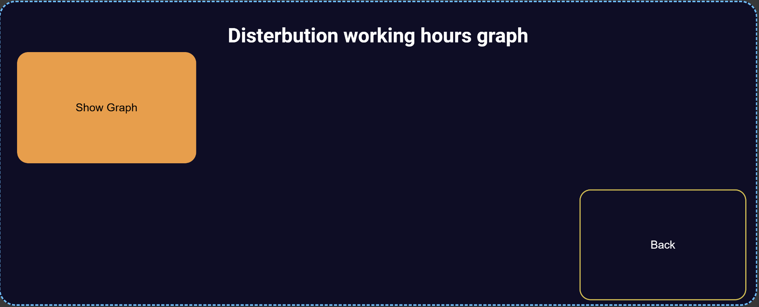

כאשר לוחצים על "Show Graph"
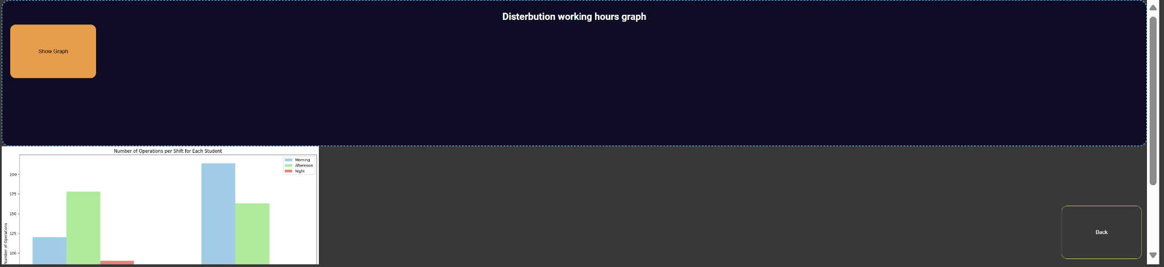

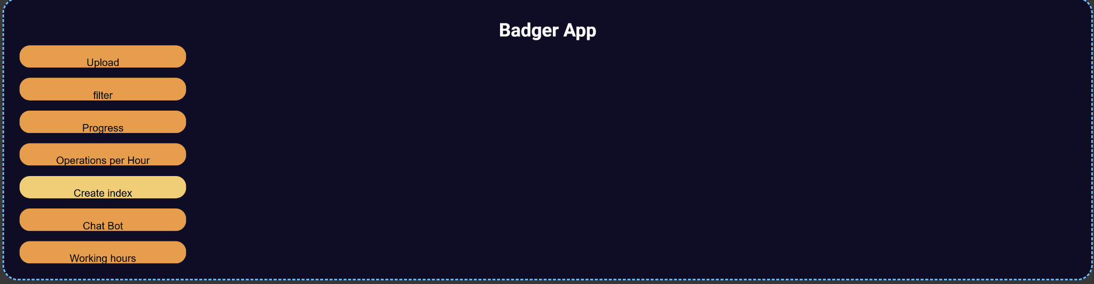
דוגמה לאפקט הכפתורים
מעברים בין מסכים
המעבר בין המסכים מתבצע באמצעות כפתורים במסך הראשי והכפתור חזרה (Back) בכל מסך. להלן תיאור הפונקציות הרלוונטיות למעברים בקוד:
- show_menu(event)- תצוגת התפריט הראשי.
- open_display1(event) - תצוגת העלאת קובץ JSON.
- open_display2(event) - תצוגת סינון נתונים.
- open_display3(event) - תצוגת התקדמות פרויקט.
- open_display4(event) - תצוגת פעולות לשעה.
- open_display5(event) - תצוגת יצירת אינדקס.
- open_display6(event) - תצוגת ChatBot.
- open_display7(event) - תצוגת מספר פעולות במשמרת
- getBackToMainMenuButton() - יצירת כפתור חזרה לתפריט הראשי.
טעויות אפשריות
להלן רשימת טעויות אפשריות:
1. חוסר בתוכן כמו זמן (Time) ,תיאור ( Description) בקובץ הנתונים עלול לגרום לשיבוש בבניית הגרפים והשימוש בindex.
2. העלאת קובץ JSON ללא תוכן.
3. העלאת קובץ JSON עם טעויות סינטקס בקובץ.
לאור דברים הללו המערכת עלולה להיתקל בבעיות בזמן עיבוד הנתונים או להציג מידע שגוי.

תיק מתכנת:
קבצים מרכזיים:
סה"כ קובץ אחד מרכזי שבו כל הקוד Google Colab.

פונקציות מרכזיות:
1-loadstyle()
מתאימה עיצוב CSS לתצוגה ב-Widgets.

2-fetch_json_data()
התחברות ל-Firebase ושליפת נתונים ממסד נתונים.

3-update_items(category_dropdown,item_dropdown,df)
מעדכנת את האופציות של Dropdown לפי קטגוריה נבחרת.

4-graph1(event):
מציגה גרף של כמות הפעולות לשעה עבור כל משתמש.

5-open_display4(event)
פותחת תצוגה שמציגה גרף של פעולות לשעה.

getDateAndActions()
שולפת תאריכים ופעולות מתוך dataframe

6-create_excel(event)
שומרת את הדאטה המסונן כקובץ אקסל

7-update_graph(change=None)
מעדכנת את הגרף לפי התאריכים הנבחרים

8-create_upload_button(fileType,multiple=False)
יצירת כפתור העלאה עבור קובץ json

9-count_word_frequencies()
סופרת את התדירות של מילים בטקסט ומחזירה רשימה ממוינת לפי תדירות.

getNumberOfOperationsForAStudents(event)
מחשבת את כמות הפעולות של הסטודנטים במשמרות.

10-plot_shift_operation(event)

מציגה גרף של כמות פעולות לסטודנטים במשמרות(בוקר,ערב לילה)
תבניות עיצוב מעניינות:
השתמשנו בספריית ipwidgets לעיצוב ממשק משתמש
שילוב של סגנונות css באמצעות Ipython.display.html כדי להתאים את העיצוב

תלות חיצונית:
לחיבור למסד הנתנוים: firebase
לעיבוד נתונים :pandas
להצגת הגרפים:matplotlib
לעיבוד שפה טבעית:nltk
לממשק המשתמש:ipywidgets

3 יש להכין סרטון קצר של 30-60 שניות, המתאר את השימוש במערכת. הסרטון משמש כ – elevator pitch למערכת שלכם, כלומר יש לכלול בו הסבר מקצועי ועם זאת שיווקי , המדגיש את האלמנטים המיוחדים של המערכת שבניתם. יש להגיש את הסרטון בפורמט mp4.
הסרטון:
project - video.mp4
הקוד:
colab
הוראות הגשה:
1. יש להגיש את התרגיל בצוותים, בתיקיית ה –GIT שלכם, וכן בתיקייית התרגיל ב moodle. חובה לכלול קישור לתיקיית הגיט בקובץ במוודל.
2. יש להגיש במוודל קובץ זיפ הכולל קובץ וורד ובו מענה לשאלות, וקישור ל- notebook ובו הקוד שלכם (יש לוודא שהקישור פומבי ונגיש).
3. כותרתו של הקובץ תהיה HW3_groupName
4. שימו לב כי כל העבודות חייבות להיות שונות זו מזו.אנו מריצות תוכנה לבדיקת עבודות זהות. עבודות שייראו דומות ייפסלו ויינתן עליהן ציון 0.

בהצלחה!
נספח א: אלמנטים שיש להתייחס אליהם לפי מספר הקובץ שקיבלתם

Task | audit no.
find a progress pattern of the students’ assignment: how they create new tabs and add features, who is the main contributor to the task? is there a pattern in the days/hours they worked? can you find collaboration signs (e.g. working during the same hours, contributing to the same tab)? | 0
find working hours of each of the students. find occurrences of working during night, weekends and holidays. | 1
find the contribution of each of the users to the progress of the task. if there is one than one student, investigate his or her tasks. | 2
find the contribution of each of the users to the progress of the task | 3
what are the main activities of the student? are they creative (creating documents, deleting, modifying) viewing (e.g. opening and closing tabs frequently) or administrative (importing files, exporting documents etc. )? | 4
how do you suggest to find the best performer? what are the criteria for “best performer” as you see it, and what are the patterns that you expect to see, | 5
using this table, try to find patterns - e.g. create and delete, moving between tabs. | 6
what are the conclusions we can draw from this audit file? can you say if the students are proficient in CAD? can you tell that they collaborate? is there a dominant students, or one who is in the shades? | 7

